ФИ ученика:_________________
Урок 1

Цель: Развитие зрительного внимания, памяти, логического мышления, умения достигать цели.

Задание 1
Рассмотри первую фигуру в каждом ряду. Найди такую же и обведи ее.
Ответ:

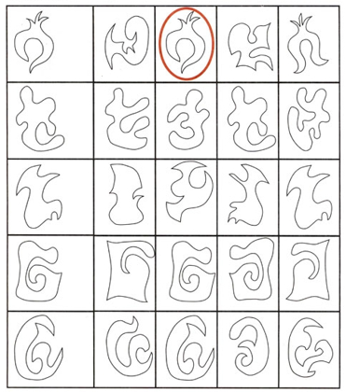

ФИ ученика:_________________
Урок 1

Цель: Развитие внимания, зрительного восприятия, памяти, логического и пространственного мышления, умения достигать цели.

Задание 2
Найди отличия. Сколько отличий ты нашел?
Ответ:

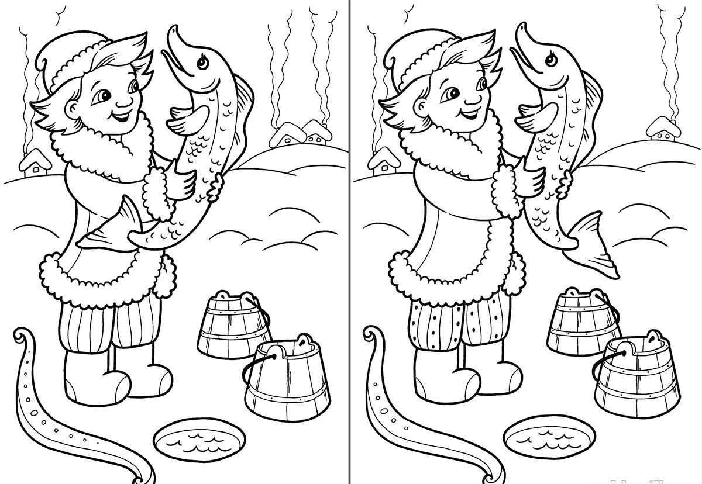

ФИ ученика:_________________
Урок 1

Цель: Развитие внимания, памяти, логического мышления, умения достигать цели.

Задание 3
На картинке ты видишь трех рыбаков. Что поймал каждый из них?

